1 | Tanggapan penolakan di bawah ini yang tepat adalah ….
A | Saya tidak sependapat dengan Anda yang tidak masuk akal.
B | Maaf, hal itu tidak dapat diterima.
C | Saya tidak setuju sebab hal itu tidak benar.
D | Wah, pendapat itu harus ditolak!
E | Saya kurang sependapat dengan Bapak karena saya belum yakin tentang hal itu.
::: | E

2 | 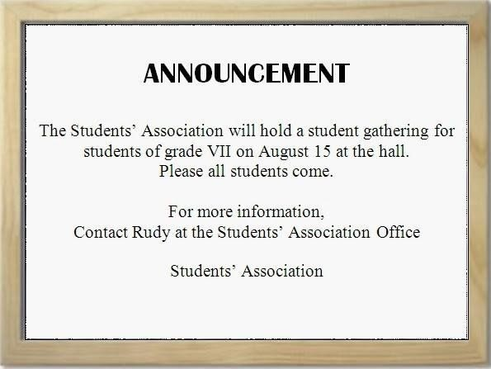  What is the topic of the announcement above?
A | Students’ association
B | Teachers’ gathering
C | Students’ association office
D | School’s gathering
E | Students’ gathering
::: | E

3 | The woman looks tired and sleepy. She is now pouring some coffee to her glass.  Which one of these pictures is appropriate based on the description above?
A | 
B | 
C | 
D | 
E | 
::: | C

4 | 4+4 =
A | 2
B | 8
C | 4X2
D | 4
::: | B,C

5 | Enam puluh persen peserta didik di suatu sekolah adalah laki-laki. Sebanyak 20% laki-laki dan 20% perempuan tidak memakai seragam batik. Jika diketahui ada 310 peserta didik memakai seragam batik, maka seluruh peserta didik yang ada di sekolah adalah .…
A | 400
B | 400 Orang

6 | Ini adalah contoh soal menjodohkan .…
1 | SISI-KIRI 1
1 | SISI-KANAN 1
2 | SISI-KIRI 2
2 | SISI-KANAN 2
3 | SISI-KIRI 3
3 | SISI-KIRI 3

7 | Ini adalah contoh soal mengurutkan .…
| | SATU
| | DUA
| | TIGA
| | EMPAT
| | LIMA
| | ENAM

8 | Ini adalah contoh soal benar-salah .…
SALAH | Ini pernyataan bernilai salah
SALAH | Ini pernyataan bernilai salah
BENAR | Ini pernyataan bernilai benar
BENAR | Ini pernyataan bernilai benar
BENAR | Ini pernyataan bernilai benar

9 | Ini adalah contoh soal stuju tidak .…
? | Apakah kamu setuju jika Indonesia menghukum mati koruptor
? | Apakah kamu setuju jika koruptor dimiskinkan?
? | Apakah kamu setuju jika plat nomor diganti warna putih?

10 | Ini adalah contoh soal esay, jelaskan kenapa warga bandung membakar kotanya sendiri.…

